经济运行简析
1-3月份，面对复杂严峻的发展形势和疫情频发带来的多重考验，全区上下深入贯彻落实中央、省市各项决策部署，科学统筹疫情防控和经济社会发展，坚持稳字当头、稳中求进，全区经济运行保持稳步回升、持续向好的态势。一季度，全区生产总值完成188.7亿元，同比增长4.3%。其中，第三产业增加值完成 131.8亿元，同比增长5.6%。三次产业结构比为0 :30.2:69.8。
一、工业
1-3月份，全区规模以上工业增加值同比增长11.3%，其中，轻工业增加值同比下降8.7 %；重工业增加值同比增长13.4%。
二、固定资产投资
1-3月份，全区固定资产投资同比增长15.5%，其中，城镇项目投资同比增长39.4%；房地产开发投资同比下降0.1 %。商品房销售同比增长69.5%。
三、消费品市场
1-3月份，全区社会消费品零售总额完成67亿元，同比增长1.2%。其中，限额以上企业完成37.9亿元，同比下降13.1%。
四、财政收入和社会事业民生支出
1-3月份，全区财政一般公共预算收入完成14.98亿元，同比增长12.47%。收入质量达68.92%。财政一般公共预算支出完成12.87亿元，同比增长33.94%。其中，教育支出同比增长140.1%，科学技术支出同比增长273.29%，社会保障和就业支出同比增长47.81%，交通运输支出同比下降53.35%。
全区主要经济指标 （2022年3月份）
指 标 | 单位 | 1-3月份累计 | 比去年  同期±%
生产总值 | 万元 | 1887172 | 4.3
第一产业增加值 | 万元 | 37 | 4.3
第二产业增加值 | 万元 | 569348 | 1.2
第三产业增加值 | 万元 | 1317786 | 5.6
规模以上工业增加值 | 万元 | —— | 11.3
固定资产投资 | 万元 | —— | 15.5
社会消费品零售总额 | 万元 | 669944 | 1.2
财政一般公共预算收入 | 万元 | 149825 | 12.47
财政一般公共预算支出 | 万元 | 128718 | 33.94
实际利用外商直接投资 | 万美元 | 0 | ——
规模以上工业综合能源消费量 | 吨标准煤 | 71013 | -17.83
单位工业增加值能耗增减率 | % | —— | -26.17
工业用电量 | 亿千瓦时 | 5.7 | -17.7
注：规模以上工业综合能源消费量、单位工业增加值能耗增减率为初步数据，未经省统计局反馈。

全区主要经济指标（分月）
（2022年3月份） 单位：亿元、%
月份 | 生产总值 |  | 固定资产投资 | 一般公共预算收入
月份 | 总量 | 增速 | 累计增速 | 累计总量 | 累计增速
2021年3月 | 179.7 | 18.9 | 10.1 | 13.3 | 29.21
4月 | —— | —— | 8.6 | 17.63 | 23.84
5月 | —— | —— | 8.0 | 22.31 | 14.75
6月 | 366.1 | 12.5 | 13.0 | 32.5 | 13.68
7月 | —— | —— | 7.5 | 37.4 | 10.43
8月 | —— | —— | 5.1 | 39.2 | 6.46
9月 | 555.9 | 7.1 | 5.3 | 41.2 | 1.37
10月 | —— | —— | 5.1 | 45.4 | -0.73
11月 | —— | —— | 2.6 | 47.9 | -2.81
12月 | 746.2 | 4.2 | 0.5 | 50.8 | - 5.76
2022年1月 | —— | —— | —— | —— | ——
2月 | —— | —— | 3.5 | 9.7 | 0.63
3月 | 188.7 | 4.3 | 15.5 | 15.0 | 12.47
全区主要经济指标（分月）
月份 | 规模以上工业增加值 | 社会消费品零售总额
月份 | 累计增速 | 累计总量 | 累计增速
2021年3月 | 18.1 | 66.2 | 30.2
4月 | 17.5 | 89.2 | 25.1
5月 | 17.1 | 111.8 | 20.3
6月 | 15.9 | 135.8 | 18.0
7月 | 15.2 | 157.3 | 15.2
8月 | 13.2 | 178.4 | 11.9
9月 | 10.7 | 201.6 | 10.5
10月 | 9.5 | 226.9 | 9.4
11月 | 10.7 | 250.4 | 7.8
12月 | 11.6 | 276.1 | 7.4
2022年1月 | —— | —— | ——
2月 | 14.1 | 45.2 | 6.1
3月 | 11.3 | 67.0 | 1.2
（2022年3月份） 单位：亿元、%

规模以上工业增加值增速

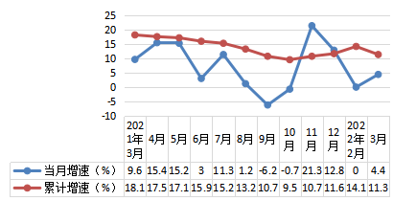
固定资产投资增速

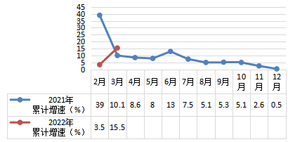

社会消费品零售总额总量及增速

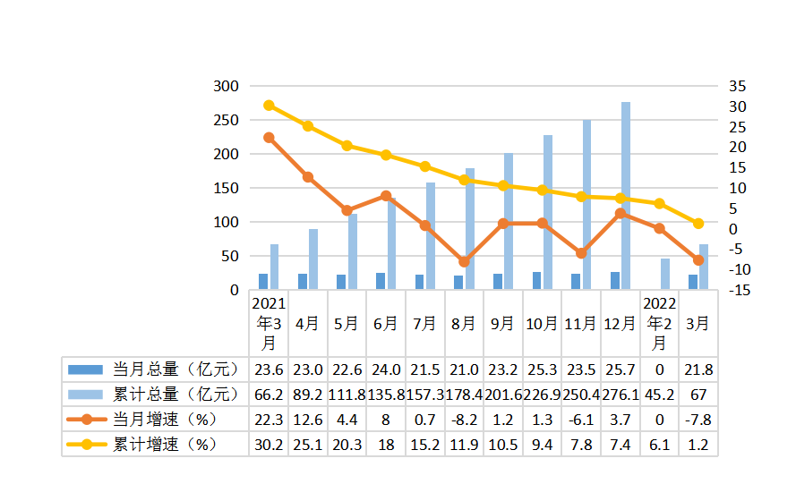
财政一般公共预算收入总量及增速

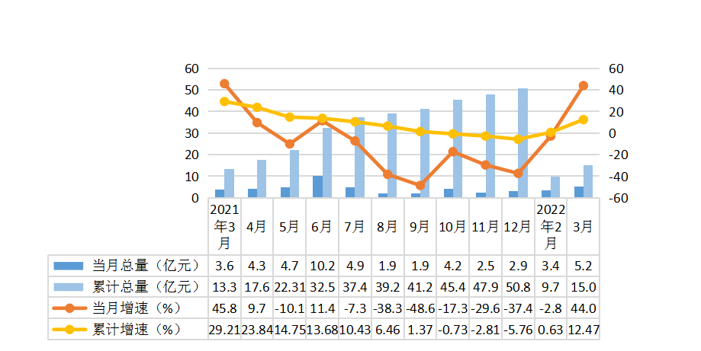
规模以上工业增加值
（2022年3月份）
指 标 | 累计比去年同期±%
工业增加值 | 11.3
# 轻工业 | -8.7
重工业 | 13.4
# 国有控股企业 | -1.2
国有企业 | -0.4
集体企业 | 0.0
股份合作企业 | 0.0
股份制企业 | -6.3
“三资”企业 | 44.9
其他类型企业 | 0.0
# 非公有制 | 36.7
# 大型企业 | 13.3
中型企业 | -3.2
小型企业 | -16.0
# 高技术产业 | -2.6
# 高新技术产业 | 3.7
工业六大主导产业合计 | 4.3
汽车及装备制造业 | 2.4
电子信息工业 | -2.6
新材料产业 | 8.5
注：增长速度按可比价计算。

规模以上工业主要产品产量
（2022年3月份）
指标名称 | 计量单位 | 本月止累计 | 累计同比  增长%
布 | 万米 | 76.2 | 39.1
服装 | 万件 | 172.8 | -13.6
金属包装容器 | 吨 | 2120.8 | 10.0
自来水生产量 | 万立方米 | 8771 | -1.4
混凝土机械 | 台 | 1 | 0
人造金刚石微粉 | 万克拉 | 3340 | 8.7
矿山专用设备 | 吨 | 936.8 | 67.9
工业电炉 | 台 | 3 | 0
商品混凝土 | 立方米 | 27502.8 | -35.4
钢结构 | 吨 | 82.7 | -13.5
工业仪表 | 台 | 143645 | 33.5

社会消费品零售总额
（2022年3月份） 单位：万元
指 标 | 本月止  累计 | 累计比去年同期±%
社会消费品零售总额 | 669944 | 1.2
按销售单位所在地分
城镇 | 669944 | 1.2
乡村 | —— | ——
按行业分
批发业和零售业 | 439744 | -1.4
住宿业和餐饮业 | 230200 | 6.4
固定资产投资完成额
（2022年3月份）
指 标 | 累计比去年同期±%
固定资产投资 | 15.5
#民间投资 | -6.2
#基础设施投资 | -38.2
#房地产开发投资 | -0.1
按产业分
第一产业 | ——
第二产业 | 24380.8
#工业投资 | 24380.8
第三产业 | 3.6
按建设性质分
新建 | -6.6
扩建 | 398.3
改建和技术改造 | 496.6
财政收入表
（2022年3月份 ） 单位：万元
指标名称 | 本月止累计 | 同比增长%
财政收入总计 | 149825 | 12.47
一般公共预算收入小计 | 149825 | 12.47
税收收入 | 103260 | -19.41
#增值税 | 49235 | -9.90
企业所得税 | 18606 | -4.44
个人所得税 | 8002 | -15.98
资源税 | 151 | -5.63
城市维护建设税 | 7529 | -4.33
房产税 | 8962 | 64.44
印花税 | 2549 | 5.42
城镇土地使用税 | 2301 | 2.91
土地增值税 | 293 | -97.28
车船税 | 947 | 330.45
耕地占用税 | 0 | —
契税 | 4555 | -70.28
环境保护税 | 47 | 20.51
其他税收收入 | 83 | —
非税收入 | 46565 | 816.45
政府性基金收入合计 | 0 | —
财政支出表
（2022年3月份） 单位：万元
指标名称 | 本月止累计 | 同比增长%
支出总计 | 266283 | 85.95
一般公共预算支出合计 | 128718 | 33.94
一般公共服务支出 | 19112 | -6.97
国防支出 | 0 | -100
公共安全支出 | 470 | -23.58
教育支出 | 48903 | 140.1
科学技术支出 | 601 | 273.29
文化旅游体育与传媒支出 | 354 | 10.97
社会保障和就业支出 | 15170 | 47.81
卫生健康支出 | 6577 | -3.22
节能环保支出 | 163 | -85.8
城乡社区支出 | 26405 | -7.84
农林水支出 | 588 | -14.16
交通运输支出 | 209 | -53.35
资源勘探电力信息等支出 | 346 | 162.12
商业服务业等支出 | 0 | -100
自然资源海洋气象等支出 | 625 | 55.09
住房保障支出 | 4569 | 7.05
粮油物资储备支出 | 0 | -100
灾害防治及应急管理支出 | 3016 | 322.41
其他支出 | 1610 | 373.53
政府性基金支出合计 | 137565 | 192.08
文化旅游体育与传媒支出 | 0 | —
城乡社区支出 | 125966 | 167.48
其他支出 | 7649 | 152880
郑州市县（市）、区主要经济指标（一）

（2022年3月份） 单位：万元
 | 生产总值 |  | 第一产业增加值
 | 本月止累计 | 同比增长% | 本月止累计 | 同比增长%
郑州市 | 3138.12亿元 | 3.5 | 24.61亿元 | 6.9
中原区 | 1887172 | 4.3 | 37 | 4.3
二七区 | 1993896 | 4.0 | 136 | 9.5
管城区 | 1754778 | 4.1 | 741 | -1.9
金水区 | 4895366 | 4.1 | 296 | 9.7
上街区 | 433688 | 0.5 | 3 | -90.9
惠济区 | 719270 | 4.2 | 7169 | 10.2
中牟县 | 1133005 | 1.7 | 51221 | 9.6
巩义市 | 2225376 | 4.2 | 17294 | 5.7
荥阳市 | 1358960 | 2.0 | 45860 | 7.6
新密市 | 1641767 | -0.4 | 35721 | 7.6
新郑市 | 1882116 | -0.9 | 42835 | 8.6
登封市 | 1147225 | 2.7 | 30088 | 8.2
经开区 | 2788452 | 3.5 | 1967 | -7.1
高新区 | 1349055 | 4.0 | 16 | -19.3
郑东新区 | 3187857 | 1.5 | 1552 | -5.1
航空港区 | 2983252 | 5.1 | 11183 | -5.4
郑州市县（市）、区主要经济指标（二）

（2022年3月份） 单位：万元
 | 第二产业增加 |  | 第三产业增加值
 | 本月止累计 | 同比增长% | 本月止累计 | 同比增长%
郑州市 | 1181.97亿元 | 5.2 | 1931.54亿元 | 2.5
中原区 | 569348 | 1.2 | 1317786 | 5.6
二七区 | 399772 | 1.8 | 1593988 | 4.4
管城区 | 334254 | 3.7 | 1419783 | 4.1
金水区 | 389559 | -1.0 | 4505511 | 4.6
上街区 | 191196 | 4.6 | 242490 | -2.4
惠济区 | 198488 | 3.2 | 513614 | 4.5
中牟县 | 287031 | -9.1 | 794752 | 5.6
巩义市 | 1365638 | 7.6 | 842445 | -0.1
荥阳市 | 644838 | 3.5 | 668262 | 0.2
新密市 | 865281 | 5.7 | 740765 | -6.4
新郑市 | 745406 | 5.7 | 1093875 | -4.8
登封市 | 548490 | 4.5 | 568647 | 1.0
经开区 | 2055009 | 6.5 | 731476 | -3.3
高新区 | 649153 | 4.7 | 699886 | 3.4
郑东新区 | 351637 | 8.2 | 2834667 | 0.8
航空港区 | 2224656 | 7.6 | 747413 | -1.0
郑州市县（市）、区主要经济指标（三）

（2022年3月份） 单位：万元
 | 规模以上工业增加值 |  | 地方财政一般公共预算收入
 | 本月同比  增长% | 累计同比  增长% | 本月止累计 | 同比  增长%
郑州市 | 8.1 | 8.0 | 356.69亿元 | 3.0
中原区 | 4.4 | 11.3 | 149825 | 12.47
二七区 | 7.2 | 5.4 | 141979 | 5.4
管城区 | -4.2 | 0.0 | 141473 | 14.6
金水区 | 25.0 | 17.4 | 366462 | 14.2
上街区 | 11.2 | 7.5 | 39006 | 18.9
惠济区 | 5.6 | 5.1 | 87188 | 19.6
中牟县 | -25.6 | -12.9 | 148049 | 7.6
巩义市 | 7.4 | 9.6 | 132647 | 6.5
荥阳市 | 2.1 | 4.0 | 148203 | 5.1
新密市 | 6.9 | 6.1 | 102968 | 12.3
新郑市 | 7.0 | 6.2 | 228135 | 3.2
登封市 | 8.5 | 5.8 | 72239 | 13.5
经开区 | 4.9 | 8.0 | 332879 | 10.8
高新区 | 5.5 | 6.7 | 156073 | -21.0
郑东新区 | 50.4 | 23.5 | 338891 | 7.1
航空港区 | 14.6 | 11.5 | 213376 | 10.2
郑州市县（市）、区主要经济指标（四）

（2022年2月份）
 | 规模以上工业
 | 营业收入  同比增长% | 税金总额  同比增长% | 利润总额  同比增长% | 亏损企业亏损额同比增长%
郑州市 | -1.0 | 22.1 | -2.7 | 24.2
中原区 | 25.1 | -25.4 | -65.5 | 8.3倍
二七区 | 11.2 | -8.9 | 30.8 | 12.0
管城区 | -17.8 | -38.7 | 6.8 | 6.2
金水区 | 14.7 | 2.2倍 | 5.4倍 | -45.5
上街区 | 17.0 | -16.0 | 1.0倍 | 2.6倍
惠济区 | -0.5 | -10.5 | 42.4 | -11.1
中牟县 | -1.5 | 转盈 | 2.5倍 | 12.5
巩义市 | 37.1 | 37.8 | 96.7 | 18.1
荥阳市 | 1.3 | -94.1 | 转亏 | 1.8倍
新密市 | 19.3 | 27.9 | 1.4倍 | 40.2
新郑市 | 9.8 | 10.1 | 8.7 | 21.5
登封市 | 21.3 | 32.8 | 4.6倍 | 17.7
经开区 | 9.4 | 26.9 | -3.1 | 14.2
高新区 | 6.0 | -57.8 | -63.7 | 87.2
郑东新区 | 63.6 | 30.5 | 59.0 | 62.1
航空港区 | -15.8 | 1.9倍 | 1.0倍 | -35.7
郑州市县（市）、区主要经济指标（五）

（2022年3月份） 单位：万元
 | 固定资产投资 | 其中：房地产投资 | 社会消费品零售总额
 | 同比增长% | 同比增长% | 本月止累计 | 同比增长%
郑州市 | 8.1 | 9.3 | 1321.21亿元 | -1.6
中原区 | 15.5 | -0.1 | 669944 | 1.2
二七区 | 12.7 | 8.6 | 1233668 | 1.3
管城区 | 15.2 | 1.4 | 1578446 | 5.3
金水区 | 15.6 | 67.9 | 2588912 | 0.5
上街区 | 15.1 | 13.0 | 105589 | 8.3
惠济区 | 1.4 | -37.2 | 474417 | -9.4
中牟县 | 4.5 | -0.8 | 438750 | 0.2
巩义市 | 10.8 | 24.3 | 728940 | -0.7
荥阳市 | 14.2 | 5.2 | 390161 | -10.2
新密市 | 18.2 | -13.9 | 471387 | -7.8
新郑市 | 10.8 | -4.1 | 766329 | -6.6
登封市 | 18.6 | 73.8 | 412556 | -0.6
经开区 | 11.2 | 14.8 | 1156004 | -4.5
高新区 | 10.4 | -22.2 | 479101 | -1.9
郑东新区 | 9.4 | 31.1 | 1379861 | -5.2
航空港区 | 9.3 | -11.8 | 338052 | -1.1
郑州市县（市）、区主要经济指标（六）

（2022年2月份） 单位：万美元
 | 实际利用外商直接投资
 | 本月止累计 | 同比增长%
郑州市 | 40372 | 1.6
中原区 | 0 | —
二七区 | 0 | -100.0
管城区 | 0 | -100.0
金水区 | 2120 | —
上街区 | 0 | —
惠济区 | 3600 | -47.8
中牟县 | 471 | 222.7
巩义市 | 0 | -100.0
荥阳市 | 0 | —
新密市 | 6200 | 87.9
新郑市 | 4930 | 150.3
登封市 | 0 | -100.0
经开区 | 16275 | 64253.5
高新区 | 0 | -100.0
郑东新区 | 8 | —
航空港区 | 6768 | 20.5
郑州市县（市）、区主要经济指标（七）

（2022年3月份） 单位：吨标准煤
 | 规模以上工业 综合能源消费量 |  | 单位工业增加值  能耗增减率（%）
 | 本月止累计 | 同比增长% | 单位工业增加值  能耗增减率（%）
郑州市 | 320.65万吨标准煤 | -5.92 | -12.89
中原区 | 71013 | -17.83 | -26.17
二七区 | 71786 | 17.93 | 11.89
管城区 | 7521 | 2.36 | 2.36
金水区 | 1694 | 14.30 | -2.64
上街区 | 200923 | -7.25 | -13.72
惠济区 | 17976 | -1.89 | -6.65
中牟县 | 86550 | 1.73 | 16.79
巩义市 | 755581 | -11.07 | -18.86
荥阳市 | 574290 | 2.54 | -1.40
新密市 | 631958 | -1.26 | -6.94
新郑市 | 104361 | -1.55 | -7.30
登封市 | 517422 | -15.68 | -20.31
经开区 | 75161 | -2.13 | -9.38
高新区 | 42889 | 6.80 | 0.10
郑东新区 | 6629 | -1.54 | -20.28
航空港区 | 40744 | 4.11 | -6.62
注：本表为初步数据，未经省统计局反馈。

郑州市县（市）、区主要经济指标（八）

（2022年3月份） 单位：元
 | 全体居民人均  可支配收入 |  | 城镇居民人均  可支配收入 |  | 农村居民人均  可支配收入
 | 本月止累计 | 同比 增长 % | 本月止  累计 | 同比 增长 % | 本月止  累计 | 同比 增长 %
郑州市 | 11330 | 6.0 | 12373 | 3.8 | 8649 | 6.1
中原区 | 12266 | 5.8 | 12658 | 4.5 | 9270 | 5.8
二七区 | 12668 | 5.7 | 13012 | 3.6 | 9675 | 5.9
管城区 | 12020 | 6.1 | 12300 | 4.2 | 10024 | 6.1
金水区 | 14341 | 6.2 | 14790 | 4.3 | 10146 | 6.3
上街区 | 13122 | 5.5 | 13846 | 4.1 | 8400 | 5.5
惠济区 | 11457 | 5.7 | 11992 | 3.5 | 9747 | 6.1
中牟县 | 8778 | 6.0 | 10162 | 3.5 | 7419 | 6.2
巩义市 | 10420 | 5.1 | 10471 | 4.1 | 10335 | 5.8
荥阳市 | 9559 | 5.6 | 10882 | 3.4 | 8019 | 5.9
新密市 | 9513 | 6.1 | 10620 | 4.1 | 8091 | 6.2
新郑市 | 9911 | 6.2 | 10934 | 4.0 | 8543 | 6.3
登封市 | 8800 | 5.9 | 10272 | 3.9 | 7146 | 6.1
经开区 | 11816 | 5.5 | 12343 | 3.8 | 9105 | 5.6
高新区 | 11267 | 5.6 | 11731 | 3.7 | 8756 | 6.1
郑东新区 | 11725 | 6.2 | 12928 | 4.3 | 9271 | 6.3
航空港区 | 10605 | 5.7 | 11773 | 4.1 | 8160 | 5.7

